Муниципальное бюджетное образовательное учреждение детский сад с. Кижеватово

Консультация для родителей
Воспитание у детей заботливого отношения к окружающим

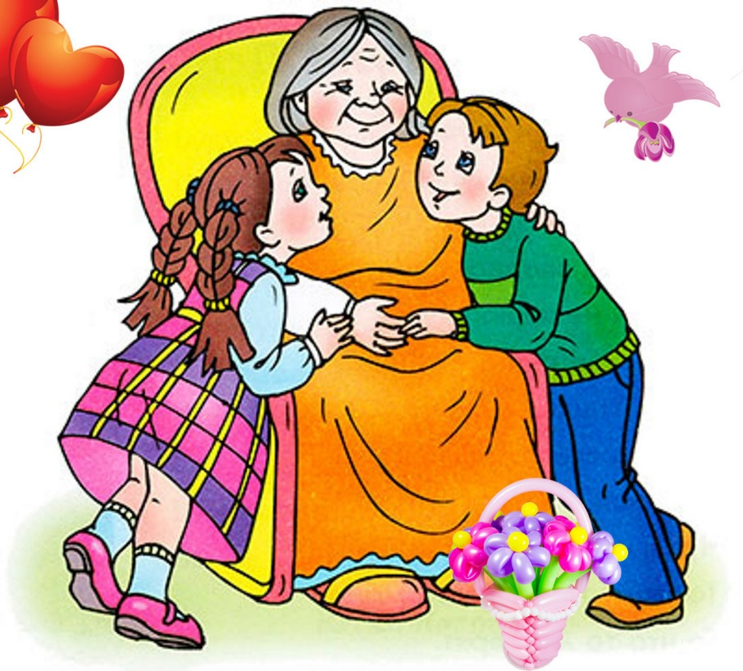

Воспитатель Галева Надежда Васильевна

Семья создает ту нравственную атмосферу, которая формирует характер ребенка.
Воспитание в семье такой нравственной черты, как заботливость, социально обусловлено и определяется потребностями общества и отношениями, которые господствуют в нем, отражаясь на внутрисемейных отношениях.
Большое влияние на ребенка оказывает микроклимат в семье. В воспитательном отношении важен весь уклад семейной жизни.
Если отец и мать делят между собой все трудности и радости, всегда готовы прийти на помощь другим, то создаются необходимые условия для того, чтобы ребенок подражал их формам взаимоотношений.
Родители часто жалуются на ограниченность времени, отводимого на воспитание детей. Но не следует забывать, что воспитание осуществляется не только при непосредственном контакте с ребенком, но и организацией всей жизни семьи.
Большое значение для формирования такого нравственного качества, как заботливость, имеют обсуждение с детьми явлений окружающей жизни, событий в детском саду, рассказы родителей о своем детстве, товарищах, взаимной помощи в сложных ситуациях. О совместных переживаниях. Такие беседы побуждают детей совершать добрые поступки, проявлять интерес к людям, к их труду; стремиться быть полезными для них. Если ребенок активно включен в трудовую жизнь семьи, то у него есть возможность ежедневно проявлять заботу об окружающих.
Родители должны помнить, что любое их неосторожное слово или необдуманный поступок могут отразиться на поведении ребенка.
Детям старше дошкольного возраста свойственно стремление к общению со сверстниками, взрослыми, и родители должны с уважение относиться к их дружбе с другими детьми.
Воспитание заботливости в семье тесно связано с формированием таких нравственных качеств, как ответственность, организованность.
Особую роль в воспитании нравственных качеств у дошкольников играет детская литература. Для восприятия художественных произведений у детей развивают эмоциональную отзывчивость на содержание литературных произведений, умение правильно оценивать поступки героев.
Включая дошкольника в активную жизнь семьи (постоянные трудовые поручения, участие в подготовке к семейным праздникам, совместные прогулки, чтение художественной литературы), мы должны стремиться к тому, чтобы научить ребенка не только внешним проявления вежливости, уважению к старшим, но и воспитывать у него умение быть внимательным, заботливым, понимать настроение близких.
Говоря о применяемых родителями поощрениях и наказаниях, нельзя не упомянуть и о такой серьёзной ошибке, допускаемой в воспитании, как угроза детям.
Самая большая ошибка в семейном воспитании – физическое наказание детей. В семьях, где оно применяется, трудно воспитать заботливое отношение детей к родителям и другим членам семьи. Физически наказывают детей те родители, педагогическая культура которых низка, которые считают физическое наказание единственным убедительным методом воспитания.
Ребенка со слабой волей травмирует игнорирование его усилий. Он разочаровывается, теряется при выполнении следующих заданий.
Подчас родители без надобности хвалят детей. При этом дети зазнаются, а других похвала родителей оставляет равнодушными, что сказывается на направленности характера ребенка. От того, какую направленность характера родители стараются воспитать в ребенке – заботливую или эгоистическую - зависит его поведение в дальнейшей жизни.
В семейном воспитании применяются разнообразные способы морального поощрения детей: одобрение, создания радостной атмосферы по поводу успехов ребенка, оказание доверия, ласкового внимания, рассказывание сказок, разрешение погулять, одобрение при сравнении одного поступка или деятельности с другим.
Поощряя полезную деятельность детей, родители исходят из того, что решающим в формировании личности ребенка является не только правильная организация его деятельности, накопление им опыта заботливого отношения к окружающим, но и развитие мотивов поведения.
Таким образом, психические состояния, вызванные применением родителями поощрений и наказаний, могут стать чертой характера ребенка. Если подкрепить похвалой то состояние удовольствия, испытываемое ребенком после оказания им помощи родителям, то при повторении этого психического состояния может сформироваться такая черта, как заботливость.
Заслужив похвалу взрослым упорным, но посильным трудом, ребенок охотно будет возвращаться к этой трудной, но радостной работе. Одобрение родителей укрепляет его самолюбие, которое стимулирует труд.
Для ребенка, осознающего, что своим плохим поступком он огорчает родителей, достаточно душевного разговора, который окажет на него сильное воздействие.
Помните, что ребенок воспитывается в семье в каждый момент его жизни, даже тогда, когда родителей нет дома. Воспитание нравственных качеств, в том числе и заботливости, успешно проходит в тех семьях, где существует взаимное уважение членов семьи, интерес к окружающим людям.

